DPTO DE CIENCIAS
PROF. HECTOR OLIVARES V
2020
GUÍA DE TRABAJO EN AULA

ASIGNATURA : CIENCIAS NATURALES CURSO : 8VO BÁSICO PERIODO : MARZO

CONTENIDOS : SEXUALIDAD Y AUTOCUIDADO: Ciclo menstrual, reproducción, ovocito, espermatozoide, fecundación, sexualidad, afectividad, dimensiones de la sexualidad, diversidad sexual, orientación sexual, identidad sexual, sistema reproductor masculino, sistema reproductor femenino, métodos de control de la natalidad, preservativo, infección de transmisión sexual (ITS), gonorrea, herpes, infecciones vaginales, cándida, tricomonas, clamidias, sífilis, VIH-SIDA, prevención.

OBJETIVO .- : Analizar la sexualidad desde una perspectiva integrada, natural y propia de toda mujer y

hombre formando parte del desarrollo vital de todas y todos, incluyendo aspectos físicos,

biológicos, psicológicos, afectivos y sociales.

INSTRUCCIONES : USAR TODOS LOS RECURSOS DISPONIBLES
PARA RESPONDER LA GUIA.

NOMBRE Y APELLIDOS : __________________________________________________ NOTA : _______

1.- Defina los siguientes conceptos :

a.- Pubertad :

b.- Adolescencia :

c.- Menarquia :

d.- Menstruación :

e.- Climaterio :

f.- Menopausia :

g.- Semen :

h.- Moco cervical :

i.- Calostro :

2.- Para las siguientes situaciones, evalúa cada una utilizando los colores del semáforo
Con lo cual indicas un valor de alerta para cada caso

Rojo : Grave Amarillo : Preocupante Verde : Todo está bien

A.- Pedro es un adolescente de 15 años y acostumbra masturbarse antes de dormir

B.- Ana es una niña de 12 años que comparte habitación con su mamá y la pareja de ella

C.- Vanessa y Rosa son compañeras de curso, se sientan juntas y cada mañana se saludan
con un beso en la boca.

D.- Juan tiene 14 años y le cuenta a un compañero que frecuentemente al despertar
Su pijamas está mojado.

3.- Cuando tienes dudas acerca de tu sexualidad, o deseas tener relaciones sexuales con un chico
o chica con quien estás pololeando, tienes la confianza de conversarlo abiertamente con tu
mamá o papá. Justifica tu respuesta

4.- Indica que funciones cumplen los siguientes órganos sexuales masculinos

A.- Testículos

B.- Semen

C.- Pene

D.- Próstata

5.- Indica que funciones cumplen los siguientes órganos sexuales femeninos

A.- Vagina

B.- Ovarios

C.- Clítoris

D.- Útero

6.- Si te tocara vivir una experiencia de abuso sexual
O de conducta sexual problemática A que persona de tu familia le solicitarías apoyo
Justifica tu respuesta

7.- Indica que mecanismos determinan :

Caracteres sexuales primarios :

Caracteres sexuales secundarios

8.- Apoyado por tu texto de 7mo. Básico o por Internet desarrolla un mapa conceptual
De los mecanismos de regulación hipofisarios, hormonas hipofisarias y gonadal
En machos y hembras.

9.- Para la siguiente gráfica indicar :

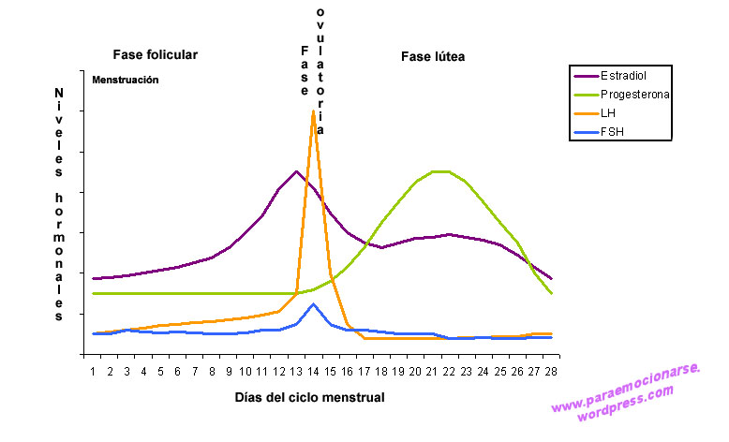
1.- Que eventos ocurren a nivel ovárico y uterino en la fase folicular

2.- Que eventos ocurren a nivel ovárico y uterino en la fase luteica

3.- Si mantenemos un alto nivel de progesterona en la sangre, que efectos se produce a
nivel ovárico y uterino. Justifica

